生物的恆定性05-03呼吸與氣體的恆定
選擇
- 題號：0811101 難易度：中 學習內容：Bc-IV-2,Db-IV-3,Ja-IV-3 主題：生物的恆定性
（ ）急救人員對於呼吸停止的人進行心肺復甦術(CPR)時，關於吹進患者體內的氣體敘述，下列何者錯誤？ (A)二氧化碳能刺激患者腦幹發出主動呼吸的訊號 (B)少量的氧氣能提供患者維持呼吸作用 (C)腦幹偵測到氧氣減少，加速患者的呼吸 (D)吹入的氣體可到達肺部。
《答案》C
- 題號：0811102 難易度：中 學習內容：Bc-IV-2,Db-IV-3,Ja-IV-3 主題：生物的恆定性
（ ）燕姿取乾燥的氯化亞鈷試紙，放在鼻子前面，結果試紙由藍色變成粉紅色，這是因為呼出的氣體含有什麼成分？ (A)氧氣 (B)二氧化碳 (C)水蒸氣 (D)糖分。
《答案》C
- 題號：0811103 難易度：中 學習內容：Bc-IV-2,Db-IV-3,Ja-IV-3 主題：生物的恆定性
（ ）已知蚯蚓可利用皮膚呼吸，若阿亮用膠水塗在蚯蚓的全身表面，結果不久蚯蚓就死亡了，這主要是何種原因所致？ (A)細胞無法獲得氧氣 (B)細胞無法獲得水分 (C)細胞無法獲得養分 (D)細胞無法排除尿素、尿酸等廢物。
《答案》A
- 題號：0811104 難易度：中 學習內容：Bc-IV-2,Db-IV-3,Ja-IV-3 主題：生物的恆定性
（ ）附表為人呼吸運動（呼氣與吸氣）的比較，試問哪一項配對是錯誤的？
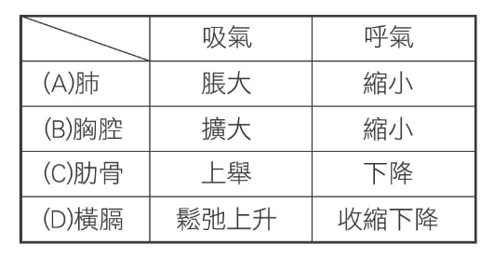
《答案》D
- 題號：0811105 難易度：中 學習內容：Bc-IV-2,Db-IV-3,Ja-IV-3 主題：生物的恆定性
（ ）關於人體呼吸的敘述，下列何者正確？ (A)吸氣時，胸腔體積變大，肺也隨著脹大 (B)生理狀況不會影響呼吸的快慢 (C)呼氣時，肋骨上升、橫膈下降 (D)血液中的二氧化碳濃度會刺激大腦中的呼吸控制中樞。
《答案》A
- 題號：0811106 難易度：中 學習內容：Bc-IV-2,Db-IV-3,Ja-IV-3 主題：生物的恆定性
（ ）人體的呼吸控制中樞位於附圖中何處？ (A)甲 (B)乙 (C)丙 (D)丁。
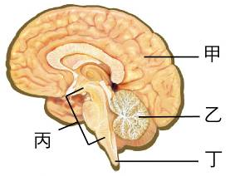
《答案》C
- 題號：0811107 難易度：中 學習內容：Bc-IV-2,Db-IV-3,Ja-IV-3 主題：生物的恆定性
（ ）動、植物細胞的呼吸作用需要何種氣體？ (A)都需吸入氧氣 (B)都需吸入二氧化碳 (C)動物需吸入氧氣、植物吸入二氧化碳 (D)動物需吸入二氧化碳、植物吸入氧氣。
《答案》A
- 題號：0811108 難易度：中 學習內容：Bc-IV-2,Db-IV-3,Ja-IV-3 主題：生物的恆定性
（ ）蛋白質、脂肪、醣類所含的能量，必須經過下列哪一種作用才能釋放出來？ (A)光合作用 (B)消化作用 (C)呼吸作用 (D)反射作用。
《答案》C
- 題號：0811109 難易度：中 學習內容：Bc-IV-2,Db-IV-3,Ja-IV-3 主題：生物的恆定性
（ ）綠色植物在光照下，進行下列何種作用？ (A)只行光合作用，不行呼吸作用 (B)只行呼吸作用，不行光合作用 (C)光合作用與呼吸作用同時進行 (D)光合作用與呼吸作用交替進行。
《答案》C
- 題號：0811110 難易度：中 學習內容：Bc-IV-2,Db-IV-3,Ja-IV-3 主題：生物的恆定性
（ ）關於生物呼吸構造的敘述，下列何者錯誤？ (A)生活在海中的綠蠵龜用鰓呼吸 (B)魚類用鰓呼吸 (C)山椒魚的皮膚可進行氣體交換 (D)鯨用肺呼吸。
《答案》A
- 題號：0811111 難易度：中 學習內容：Bc-IV-2,Db-IV-3,Ja-IV-3 主題：生物的恆定性
（ ）利用胸腔的擴大或縮小完成吸氣或呼氣的動作，稱作下列何者？ (A)呼吸作用 (B)呼吸運動 (C)擴散作用 (D)主動運輸。
《答案》B
- 題號：0811112 難易度：中 學習內容：Bc-IV-2,Db-IV-3,Ja-IV-3 主題：生物的恆定性
（ ）醫院中利用照X光檢查肺結核前，通常醫生會要求接受檢查的人深吸一口氣後憋氣，此時關於胸腔的變化，下列敘述何者錯誤？ (A)橫膈上升 (B)肋骨上升 (C)胸腔體積擴大 (D)肺部脹大。
《答案》A
- 題號：0811113 難易度：中 學習內容：Bc-IV-2,Db-IV-3,Ja-IV-3 主題：生物的恆定性
（ ）生物細胞利用氧氣，將養分分解產生二氧化碳、水及能量的過程，稱作什麼？ (A)光合作用 (B)消化作用 (C)排泄作用 (D)呼吸作用。
《答案》D
- 題號：0811114 難易度：中 學習內容：Bc-IV-2,Db-IV-3,Ja-IV-3 主題：生物的恆定性
（ ）關於人體呼吸系統的敘述，下列何者錯誤？ (A)人體呼吸系統包括鼻、咽、喉、氣管、支氣管和肺 (B)肺位於胸腔中，由許多肺泡組成 (C)鼻腔中有許多纖毛，纖毛會朝著向外的方向擺動，使異物隨著纖毛的擺動排出 (D)肺是人體和外界進行氣體交換的場所。
《答案》C
- 題號：0811115 難易度：中 學習內容：Bc-IV-2,Db-IV-3,Ja-IV-3 主題：生物的恆定性
（ ）關於呼吸作用所釋出的氣體，下列敘述何者正確？ (A)可使乾燥的氯化亞鈷試紙變為淡藍色 (B)與本氏液混合並隔水加熱會變成綠色 (C)可使澄清石灰水變混濁 (D)可使碘液變成藍黑色。
《答案》C
- 題號：0811116 難易度：中 學習內容：Bc-IV-2,Db-IV-3,Ja-IV-3 主題：生物的恆定性
（ ）關於植物行呼吸作用的敘述，下列何者不正確？ (A)植物白天只行光合作用，晚上只行呼吸作用 (B)植物的呼吸作用和動物一樣，也是吸入氧氣，呼出二氧化碳 (C)植物的根細胞也要呼吸 (D)植物可利用葉的氣孔來和外界交換氣體，以進行呼吸作用。
《答案》A
- 題號：0811117 難易度：中 學習內容：Bc-IV-2,Db-IV-3,Ja-IV-3 主題：生物的恆定性
（ ）附圖為利用寶特瓶、氣球等材料製作的人體胸腔構造模型。關於此模型，下列敘述何者正確？ (A)甲相當於人的肺 (B)丁相當於人體的橫膈 (C)當將丁向下拉時，乙的體積會變大 (D)當將丁向下拉時，表示呼氣狀態。
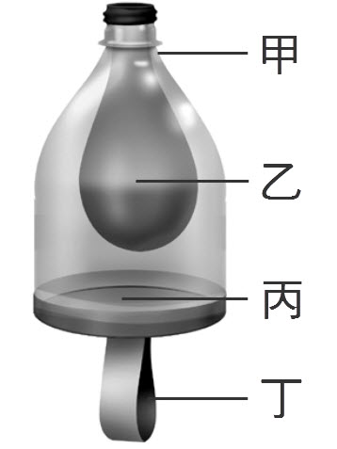
《答案》C
- 題號：0811118 難易度：中 學習內容：Bc-IV-2,Db-IV-3,Ja-IV-3 主題：生物的恆定性
（ ）附圖是人體神經系統的部分簡圖，圖上標示的哪一個區域，可以接受血液中二氧化碳的刺激，促使呼吸運動加快？
(A)甲 (B)乙 (C)丙 (D)丁。
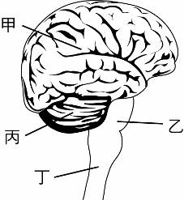
《答案》B
- 題號：0811119 難易度：中 學習內容：Bc-IV-2,Db-IV-3,Ja-IV-3 主題：生物的恆定性
（ ）關於呼吸作用的敘述，下列何者正確？ (A)動物的呼吸作用需要氧氣，並產生二氧化碳；植物則是需要二氧化碳，並產生氧氣 (B)鴿子藉氣管及氣孔與外界交換氣體 (C)水螅以鰓呼吸 (D)蛙可以溼潤的皮膚呼吸。
《答案》D
- 題號：0811120 難易度：中 學習內容：Bc-IV-2,Db-IV-3,Ja-IV-3 主題：生物的恆定性
（ ）小文利用已萌芽的綠豆進行實驗，裝置如附圖。若干小時後，從漏斗倒入一杯清水，同時觀察澄清石灰水的變化。試問此實驗中倒入清水的目的為何？
(A)清洗錐形瓶 (B)將瓶內的氣體擠入試管中 (C)促使綠豆生長並快速產生氧氣 (D)促使綠豆生長並快速產生二氧化碳。
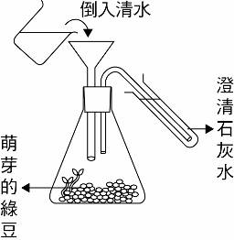
《答案》B
- 題號：0811121 難易度：中 學習內容：Bc-IV-2,Db-IV-3,Ja-IV-3 主題：生物的恆定性
（ ）下列何者不是呼吸器官？ (A)昆蟲的氣管 (B)麻雀的肺 (C)魚的鰓 (D)蛙的鳴囊。
《答案》D
- 題號：0811122 難易度：中 學習內容：Bc-IV-2,Db-IV-3,Ja-IV-3 主題：生物的恆定性
（ ）關於呼吸作用的敘述，下列何者正確？ (A)烏龜的皮膚有和外界交換氣體的功用 (B)呼吸作用指細胞利用氧氣分解養分，產生能量的過程 (C)呼吸作用是指呼氣與吸氣的動作 (D)人的呼吸系統包括鼻、氣管與胃。
《答案》B
- 題號：0811123 難易度：中 學習內容：Bc-IV-2,Db-IV-3,Ja-IV-3 主題：生物的恆定性
（ ）在人體的呼吸系統中，何者是氣體交換的場所？ (A)鼻 (B)咽 (C)氣管 (D)肺。
《答案》D
- 題號：0811124 難易度：中 學習內容：Bc-IV-2,Db-IV-3,Ja-IV-3 主題：生物的恆定性
（ ）影響人呼氣與吸氣動作的最主要因素為何？ (A)肋骨的上升與下降 (B)肺部肌肉的收縮與舒張 (C)腹部體積的變化 (D)走路的步伐大小。
《答案》A
- 題號：0811125 難易度：中 學習內容：Bc-IV-2,Db-IV-3,Ja-IV-3 主題：生物的恆定性
（ ）關於人吸氣時構造的變化情形，下列敘述何者正確？ (A)胸腔縮小 (B)肋骨下降 (C)橫膈下降 (D)氣體由肺部流出。
《答案》C
- 題號：0811126 難易度：中 學習內容：Bc-IV-2,Db-IV-3,Ja-IV-3 主題：生物的恆定性
（ ）影響呼吸頻率的氣體與調控呼吸頻率的部位分別為何？ (A)二氧化碳、小腦 (B)氧氣、腦幹 (C)二氧化碳、腦幹 (D)氧氣、大腦。
《答案》C
- 題號：0811127 難易度：中 學習內容：Bc-IV-2,Db-IV-3,Ja-IV-3 主題：生物的恆定性
（ ）氣管壁上的纖毛，其主要的作用為何？ (A)加速呼吸作用 (B)過濾較大的灰塵 (C)將異物排出氣管外 (D)進行氣體交換作用。
《答案》C
- 題號：0811128 難易度：中 學習內容：Bc-IV-2,Db-IV-3,Ja-IV-3 主題：生物的恆定性
（ ）關於人體的呼吸頻率，下列敘述何者錯誤？ (A)在平靜狀態下的呼吸頻率平均每分鐘為15〜18次 (B)在運動後呼吸的頻率會加快 (C)一般來說，一分鐘內呼吸的頻率比心跳的頻率多 (D)呼吸頻率會受到血液中二氧化碳濃度的影響。
《答案》C
- 題號：0811129 難易度：易 學習內容：Bc-IV-2,Db-IV-3,Ja-IV-3 主題：生物的恆定性
（ ）製作呼吸模型的時候，在瓶口套上且置於寶特瓶中的氣球代表人體呼吸系統的哪一個部分？ (A)肺 (B)肋骨 (C)橫膈 (D)胸腔。
《答案》A
- 題號：0811130 難易度：中 學習內容：Bc-IV-2,Db-IV-3,Ja-IV-3 主題：生物的恆定性
（ ）岑珊檢視魚的鰓、豬的肺，試問下列哪些構造或狀態是他在此兩種器官上皆可以發現的？甲.較大的面積；乙.布滿微血管；丙.表面溼潤；丁.外表堅硬。 (A)甲乙丙 (B)乙丙丁 (C)甲丙丁 (D)丁。
《答案》A
- 題號：0811131 難易度：易 學習內容：Bc-IV-2,Db-IV-3,Ja-IV-3 主題：生物的恆定性
（ ）人類腦幹中的呼吸控制中樞，是受到下列何種物質濃度變化的刺激，而調節呼吸運動的快慢？ (A)氧氣 (B)二氧化碳 (C)水蒸氣 (D)葡萄糖。
《答案》B
- 題號：0811132 難易度：中 學習內容：Bc-IV-2,Db-IV-3,Ja-IV-3 主題：生物的恆定性
（ ）關於動物與其呼吸構造的敘述，下列何者正確？ (A)山椒魚用氣管呼吸 (B)吳郭魚用鰓呼吸 (C)獨角仙用肺呼吸 (D)海豚用皮膚呼吸。
《答案》B
- 題號：0811133 難易度：易 學習內容：Bc-IV-2,Db-IV-3,Ja-IV-3 主題：生物的恆定性
（ ）吹氣至放有乾燥氯化亞鈷試紙的廣口瓶中，試紙會變為什麼顏色？ (A)粉紅色 (B)藍黑色 (C)藍色 (D)黃褐色。
《答案》A
- 題號：0811134 難易度：中 學習內容：Bc-IV-2,Db-IV-3,Ja-IV-3 主題：生物的恆定性
（ ）小祥做「人體呼出氣體」的實驗，其裝置如附圖所示，則小祥應是要檢測人體呼出的氣體中是否含有下列何種氣體？
(A)氧氣 (B)二氧化碳 (C)水蒸氣 (D)氮氣。
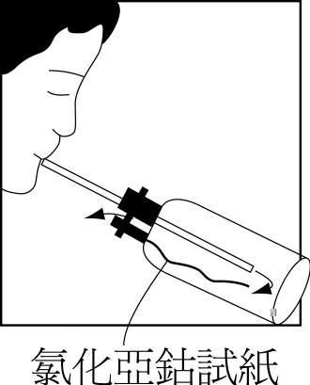
《答案》C
- 題號：0811135 難易度：中 學習內容：Bc-IV-2,Db-IV-3,Ja-IV-3 主題：生物的恆定性
（ ）於四個玻璃瓶中放置蝸牛或綠色植物，然後將玻璃瓶密封後置於黑暗中，30分鐘後，哪一瓶中的二氧化碳含量最高？
(A) (B)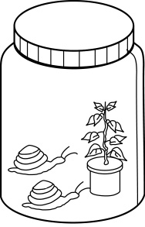 (C)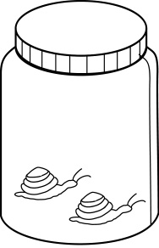 (D)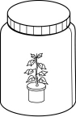
《答案》B
- 題號：0811136 難易度：中 學習內容：Bc-IV-2,Db-IV-3,Ja-IV-3 主題：生物的恆定性
（ ）山椒魚體表黏液的主要功能為何？ (A)使氣體更易溶解 (B)反射陽光 (C)產生體熱 (D)蒸發水分。
《答案》A
- 題號：0811137 難易度：中 學習內容：Bc-IV-2,Db-IV-3,Ja-IV-3 主題：生物的恆定性
（ ）在錐形瓶中放置一隻小老鼠，一端有導管通入澄清石灰水中，如附圖所示，試問經過一段時間後石灰水有何變化？
(A)變藍色混濁 (B)變紅色混濁 (C)變綠色混濁 (D)變白色混濁。
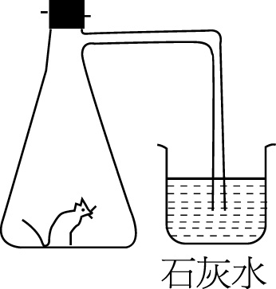
《答案》D
- 題號：0811138 難易度：中 學習內容：Bc-IV-2,Db-IV-3,Ja-IV-3 主題：生物的恆定性
（ ）由食物中攝取的的蛋白質、脂質、醣類須經甲作用才能吸收，須經乙作用才能將能量釋放出來，則甲、乙分別為何？ (A)呼吸、合成 (B)合成、分解 (C)循環、呼吸 (D)消化、呼吸。
《答案》D
- 題號：0811139 難易度：中 學習內容：Bc-IV-2,Db-IV-3,Ja-IV-3 主題：生物的恆定性
（ ）明佑與同學們比賽憋氣，過了一分鐘後，明佑終於受不了而呼吸，這是因為下面哪一個器官系統受到二氧化碳刺激而引發呼吸運動？ (A)神經系統 (B)呼吸系統 (C)消化系統 (D)循環系統。
《答案》A
- 題號：0811140 難易度：易 學習內容：Bc-IV-2,Db-IV-3,Ja-IV-3 主題：生物的恆定性
（ ）氧氣和二氧化碳是利用下列何種作用，在肺泡壁和微血管壁間進行交換？ (A)擴散作用 (B)細胞膜上特殊蛋白質協助 (C)蒸發作用 (D)滲透作用。
《答案》A
- 題號：0811141 難易度：中 學習內容：Bc-IV-2,Db-IV-3,Ja-IV-3 主題：生物的恆定性
（ ）附圖為人體呼吸模型示意圖，則下列有關此圖的敘述何者正確？
(A)底部氣球膜是模擬人體的肺部 (B)寶特瓶是模擬人體的胸腔 (C)將膠帶往下拉，寶特瓶內體積變小，故氣體自外界流入氣球 (D)氣球出現小破洞也不會影響實驗的進行。
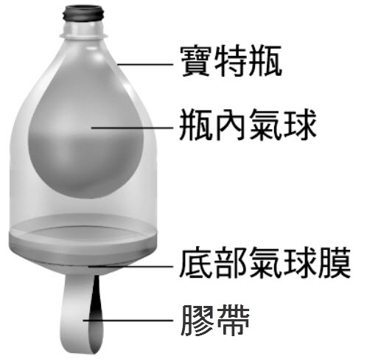
《答案》B
- 題號：0811142 難易度：中 學習內容：Bc-IV-2,Db-IV-3,Ja-IV-3 主題：生物的恆定性
（ ）哪些是植物與外界交換氣體的構造？甲.氣孔；乙.皮孔；丙.鼻孔；丁.葉肉細胞；戊.根的表皮細胞 (A)甲丁戊 (B)甲乙戊 (C)乙丙丁 (D)甲丙。
《答案》B
- 題號：0811143 難易度：中 學習內容：Bc-IV-2,Db-IV-3,Ja-IV-3 主題：生物的恆定性
（ ）附圖為魚類鰓部的氣體交換示意圖，關於排出體外的乙氣體之敘述，下列何者正確？
(A)會使碘液呈藍黑色 (B)會使澄清石灰水變混濁 (C)會使藍色的氯化亞鈷試紙變為粉紅色 (D)會使血液呈鮮紅色。
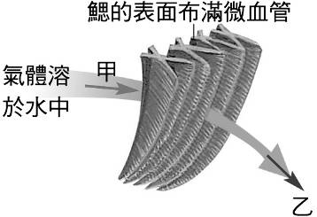
《答案》B
- 題號：0811144 難易度：中 學習內容：Bc-IV-2,Db-IV-3,Ja-IV-3 主題：生物的恆定性
（ ）試根據附圖判斷，人體在呼氣時胸腔會如何變化？
(A)A部分上升，B部分下降 (B)A部分下降，B部分上升 (C)A、B部分都上升 (D)A、B部分都下降。
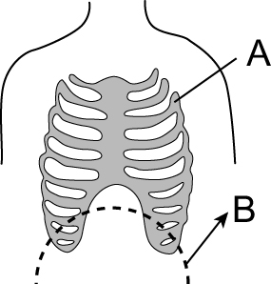
《答案》B
- 題號：0811145 難易度：中 學習內容：Bc-IV-2,Db-IV-3,Ja-IV-3 主題：生物的恆定性
（ ）如附圖之甲、乙、丙、丁四組實驗裝置（魚種與體型大小、狀況均相同），將其置於有光照或黑暗的環境下，試問哪一組的魚可以活得較久？
(A)甲 (B)乙 (C)丙 (D)丁。
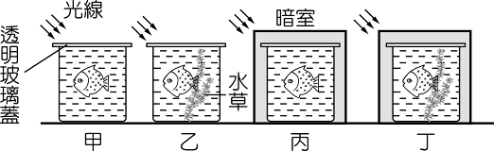
《答案》B
- 題號：0811146 難易度：易 學習內容：Bc-IV-2,Db-IV-3,Ja-IV-3 主題：生物的恆定性
（ ）關於生物體的呼吸構造，下列敘述何者錯誤？ (A)鴿子利用肺呼吸 (B)蛙成體利用皮膚呼吸 (C)鯊魚利用鰓呼吸 (D)鱷魚利用鰓呼吸。
《答案》D
- 題號：0811147 難易度：易 學習內容：Bc-IV-2,Db-IV-3,Ja-IV-3 主題：生物的恆定性
（ ）將萌芽綠豆放於錐形瓶中，如附圖所示，倒入100 毫升清水後，發現量筒內的澄清石灰水會變混濁。由此實驗可知當種子發芽時，下列哪一種作用較為旺盛？
(A)光合作用 (B)呼吸作用 (C)蒸散作用 (D)滲透作用。
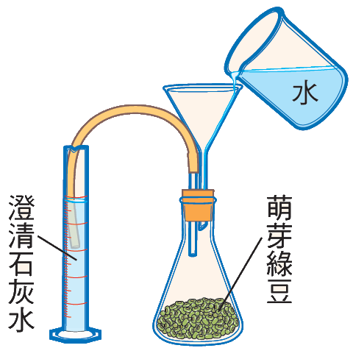
《答案》B
- 題號：0811148 難易度：中 學習內容：Bc-IV-2,Db-IV-3,Ja-IV-3 主題：生物的恆定性
（ ）威威做「人體呼出的氣體」實驗，如附圖所示，則關於實驗結果，附表中何者正確？
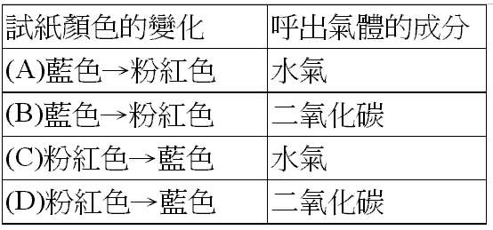
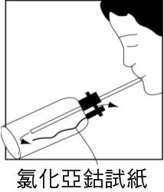
《答案》A
- 題號：0811149 難易度：中 學習內容：Bc-IV-2,Db-IV-3,Ja-IV-3 主題：生物的恆定性
（ ）下列何者不是大部分生物呼吸器官的特徵？ (A)表面溼潤 (B)布滿微血管 (C)具有較大的表面積 (D)具有鞭毛。
《答案》D
- 題號：0811150 難易度：易 學習內容：Bc-IV-2,Db-IV-3,Ja-IV-3 主題：生物的恆定性
（ ）不論動物或者是植物，大多數的生物體隨時隨地都在行呼吸作用，最主要的目的是為了什麼？ (A)吸入氧氣 (B)獲得水分 (C)補充養分 (D)產生能量。
《答案》D
- 題號：0811151 難易度：易 學習內容：Bc-IV-2,Db-IV-3,Ja-IV-3 主題：生物的恆定性
（ ）下列何種動物與其所具有的呼吸構造之配對是錯誤的？ (A)鍬形蟲─氣管 (B)山椒魚─皮膚 (C)臺灣鈍頭蛇─肺 (D)斯文豪氏攀蜥─鰓。
《答案》D
- 題號：0811152 難易度：易 學習內容：Bc-IV-2,Db-IV-3,Ja-IV-3 主題：生物的恆定性
（ ）植物利用何種構造與土壤中的氣體進行氣體交換？ (A)葉的氣孔 (B)莖上的皮孔 (C)根的表皮細胞 (D)莖的表皮細胞。
《答案》C
- 題號：0811153 難易度：中 學習內容：Bc-IV-2,Db-IV-3,Ja-IV-3 主題：生物的恆定性
（ ）下列何者是陸生及水生動物用以交換氧及二氧化碳的基本原理？ (A)大氣壓力的差異 (B)擴散作用 (C)肺部肌肉的收縮 (D)肋骨與橫膈的升降。
《答案》B
- 題號：0811154 難易度：中 學習內容：Bc-IV-2,Db-IV-3,Ja-IV-3 主題：生物的恆定性
（ ）生物體所進行的「呼吸作用」及「呼吸運動」，兩者間具有何種差異？ (A)兩者均進行氣體交換 (B)兩者均產生能量 (C)前者產生能量，後者進行氣體交換 (D)後者產生能量，前者進行氣體交換。
《答案》C
- 題號：0811155 難易度：中 學習內容：Bc-IV-2,Db-IV-3,Ja-IV-3 主題：生物的恆定性
（ ）關於杜鵑花與無尾熊的呼吸作用，下列何者正確？ (A)前者晚上才行呼吸作用 (B)前者呼吸作用是吸入二氧化碳，呼出氧氣 (C)後者利用鰓進行氣體交換 (D)後者利用擴散作用交換氣體。
《答案》D
- 題號：0811156 難易度：中 學習內容：Bc-IV-2,Db-IV-3,Ja-IV-3 主題：生物的恆定性
（ ）關於向日葵與袋鼠的呼吸作用，下列何者正確？ (A)前者呼吸作用消耗葡萄糖，產生能量 (B)後者呼吸作用消耗能量，產生葡萄糖 (C)前者只有具葉綠體的細胞能行呼吸作用 (D)後者只有肺部組織可行呼吸作用。
《答案》A
- 題號：0811157 難易度：中 學習內容：Bc-IV-2,Db-IV-3,Ja-IV-3 主題：生物的恆定性
（ ）關於呼吸作用與呼吸運動的敘述，下列何者正確？ (A)所有生物均會行呼吸作用與呼吸運動 (B)人的呼吸作用與呼吸運動均在肺部進行 (C)植物的呼吸作用可產生葡萄糖 (D)變形蟲可行呼吸作用，但無法行呼吸運動。
《答案》D
- 題號：0811158 難易度：中 學習內容：Bc-IV-2,Db-IV-3,Ja-IV-3 主題：生物的恆定性
（ ）關於呼吸作用及光合作用的敘述，下列何者錯誤？ (A)呼吸作用可表示為：葡萄糖＋氧氣→二氧化碳＋水＋能量 (B)人類的呼吸控制中樞在腦幹 (C)植物體的氧氣及二氧化碳主要由氣孔進出 (D)植物白天有日光時，只行光合作用，夜晚無日光時，才行呼吸作用。
《答案》D
- 題號：0811159 難易度：中 學習內容：Bc-IV-2,Db-IV-3,Ja-IV-3 主題：生物的恆定性
（ ）當人體吸氣時，氣體依序經過下列哪些地方進入胸腔中？甲.喉；乙.氣管；丙.鼻；丁.咽；戊.心臟；己.肺臟。 (A)甲→乙→丙→丁→戊→己 (B)丙→甲→丁→乙→己 (C)己→乙→甲→丁→丙 (D)丙→丁→甲→乙→己。
《答案》D
- 題號：0811160 難易度：中 學習內容：Bc-IV-2,Db-IV-3,Ja-IV-3 主題：生物的恆定性
（ ）關於生物的呼吸作用，下列何者正確？ (A)人體呼吸作用的控制中樞是腦幹 (B)植物呼吸時消耗二氧化碳，產生氧氣 (C)生物體藉由呼吸作用產生養分 (D)生物體內每個細胞皆會行呼吸作用。
《答案》D
- 題號：0811161 難易度：中 學習內容：Bc-IV-2,Db-IV-3,Ja-IV-3 主題：生物的恆定性
（ ）下列生物與外界交換氣體的方式，何者正確？ (A)植物根部的氣孔可與土壤交換氣體 (B)蝴蝶藉由體內的氣管與外界交換氣體 (C)山椒魚無法藉由皮膚與外界交換氣體 (D)魚利用全身的皮膚與水交換氣體。
《答案》B
- 題號：0811162 難易度：中 學習內容：Bc-IV-2,Db-IV-3,Ja-IV-3 主題：生物的恆定性
（ ）水耕栽培植物和用水族箱養魚時，均須通氣的主要目的為何？ (A)提供氧氣 (B)維持溫度 (C)幫助排泄 (D)清除水中雜物。
《答案》A
- 題號：0811163 難易度：中 學習內容：Bc-IV-2,Db-IV-3,Ja-IV-3 主題：生物的恆定性
（ ）關於人體呼吸器官及呼吸運動，下列敘述何者正確？ (A)肺先擴大，胸腔才跟著脹大 (B)肺臟有許多泡狀的突起，上面布滿微血管 (C)劇烈運動時，血液中的氧氣減少，便會刺激腦部，促使呼吸運動加快 (D)呼氣可排泄水分及氨。
《答案》B
- 題號：0811164 難易度：中 學習內容：Bc-IV-2,Db-IV-3,Ja-IV-3 主題：生物的恆定性
（ ）關於植物呼吸作用之實驗，如附圖所示，下列敘述何者正確？ (A)實驗前石灰水為混濁的液體 (B)實驗後石灰水會變澄清 (C)植物在光照下只行光合作用 (D)本裝置不論在光照下或暗室中進行，皆可獲得一致的實驗結果。
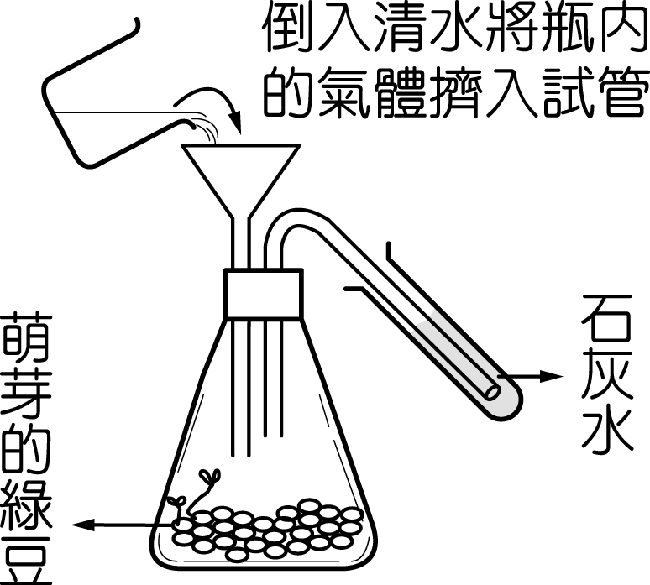
《答案》D
- 題號：0811165 難易度：易 學習內容：Bc-IV-2,Db-IV-3,Ja-IV-3 主題：生物的恆定性
（ ）許多植物的根部若浸水過久，很容易爛掉而死亡，試問造成根部死亡的主要原因為何？ (A)缺二氧化碳 (B)缺養分 (C)缺氧 (D)細菌影響。
《答案》C
- 題號：0811166 難易度：中 學習內容：Bc-IV-2,Db-IV-3,Ja-IV-3 主題：生物的恆定性
（ ）關於植物行呼吸作用的敘述，下列何者正確？ (A)植物白天、晚上都行呼吸作用 (B)植物的呼吸作用是消耗二氧化碳，產生氧氣 (C)在葉綠體中進行 (D)植物呼吸時，可利用葉的表皮細胞來交換氣體。
《答案》A
- 題號：0811167 難易度：中 學習內容：Bc-IV-2,Db-IV-3,Ja-IV-3 主題：生物的恆定性
（ ）關於人體呼吸系統的敘述，下列何者正確？ (A)人體呼吸系統包括鼻、喉、氣管、食道和肺 (B)肺位於開放的胸腔中，由許多肺泡組成 (C)肺可排除葡萄糖分解後的廢物 (D)肺泡上密布動脈和靜脈。
《答案》C
- 題號：0811168 難易度：難 學習內容：Bc-IV-2,Db-IV-3,Ja-IV-3 主題：生物的恆定性
（ ）關於二氧化碳與人體的關係，下列何者錯誤？ (A)二氧化碳對人體雖有害，但不須全部排除 (B)二氧化碳濃度上升，會使呼吸加快 (C)二氧化碳濃度需維持一定，才能維持呼吸的頻率 (D)呼吸時會將二氧化碳全部排除，不會維持一定的含量。
《答案》D
- 題號：0811169 難易度：易 學習內容：Bc-IV-2,Db-IV-3,Ja-IV-3 主題：生物的恆定性
（ ）人體可藉由呼吸系統將體內的廢氣排出，則此廢氣指的是下列何者？ (A)氧氣 (B)氦氣 (C)二氧化碳 (D)臭氧。
《答案》C
- 題號：0811170 難易度：中 學習內容：Bc-IV-2,Db-IV-3,Ja-Ⅳ-3 主題：生物的恆定性
（ ）小嫻很專心的看書，卻不會忘記呼吸，這是腦幹一直受血液中存在何種物質的刺激而能引發呼吸運動？ (A)水 (B)二氧化碳 (C)一氧化氮 (D)氧。
《答案》B
- 題號：0811171 難易度：中 學習內容：Bc-IV-2,Db-IV-3,Ja-Ⅳ-3 主題：生物的恆定性
（ ）附表為有文每日水分的平均攝入量與排出量，根據資料判斷，下列推論何者錯誤？
(A)水分主要靠尿液排出 (B)水分的攝入主要來自於食物 (C)水分的攝入量及排出量維持平衡 (D)水分經由飲水的攝入量高於尿液的排出量。
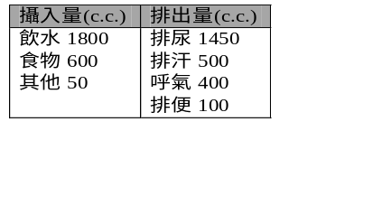
《答案》B
填充
- 題號：0811177 難易度：易 學習內容：Bc-IV-2,Db-IV-3,Ja-IV-3 主題：生物的恆定性
細胞利用 ，將養分分解，產生 、
及 的過程叫做呼吸作用；而呼吸運動是指吸氣和呼氣的動作。
《答案》氧氣；二氧化碳；水；能量
題組
- 題號：0811172 難易度：中 學習內容：Bc-IV-2,Db-IV-3,Ja-IV-3 主題：生物的恆定性
在「呼吸作用的探討」活動中，分別進行了人體呼出的氣體及植物呼出的氣體等活動；現取A、B、C三個錐形瓶，加入等量的澄清石灰水，分別裝置如附圖所示，請回答下列問題：
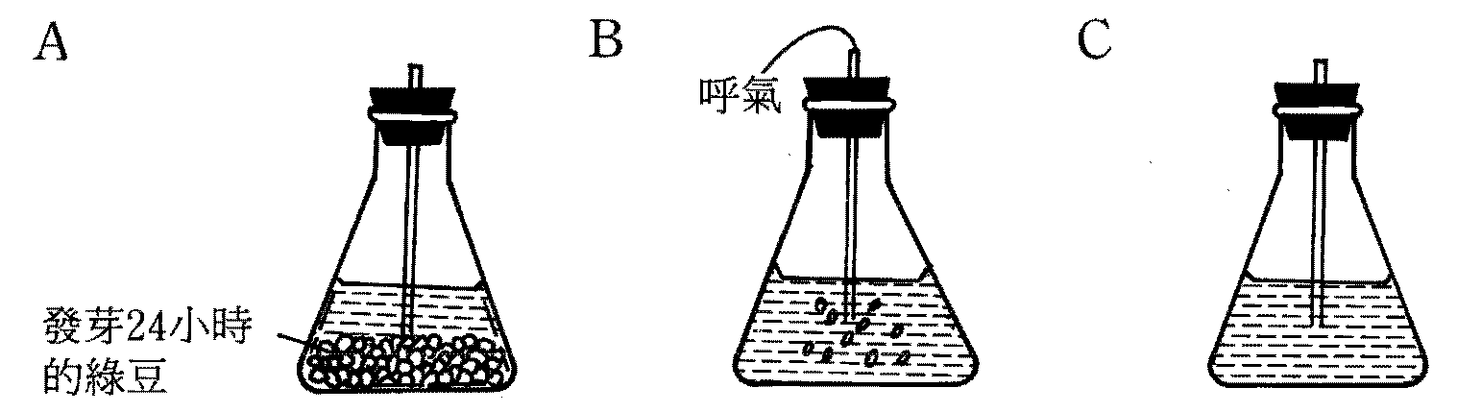
( )(1)三個錐形瓶中，澄清石灰水變混濁的速度由快到慢排列為下列何者？ (A)A>B>C (B)B>A>C (C)C>B>A (D)A>C>B。
( )(2)澄清的石灰水與何種氣體反應才會產生白色混濁？ (A)水蒸氣 (B)氧氣 (C)二氧化碳 (D)氮氣。
( )(3)發芽的綠豆與乾燥的綠豆，何者呼吸作用較旺盛？ (A)發芽的綠豆 (B)乾燥的綠豆 (C)兩者一樣旺盛 (D)皆無呼吸作用。
( )(4)由A瓶和B瓶的結果推測，動物和植物行呼吸作用所排出的氣體中是否有相同者？ (A)否 (B)是 (C)無法判斷 (D)植物無呼吸作用。
( )(5)若要檢測人體所呼出的氣體中是否含有水，則可用下列何者來檢測？ (A)藍色氯化亞鈷試紙 (B)粉紅色氯化亞鈷試紙 (C)澄清石灰水 (D)本氏液。
《答案》(1)B (2)C (3)A (4)B (5)A
- 題號：0811173 難易度：中 學習內容：Bc-IV-2,Db-IV-3,Ja-IV-3 主題：生物的恆定性
請根據「製作呼吸運動模型」的示範實驗，回答下列問題：
( )(1)在呼吸運動模型中，寶特瓶、瓶內的氣球、底部的氣球膜，分別相當於人體的哪些呼吸構造？ (A)肺、胸腔、橫膈 (B)橫膈、肺、胸腔 (C)肺、橫膈、胸腔 (D)胸腔、肺、橫膈。
( )(2)附圖為人體呼吸運動時，胸腔的可能變化情形，則「呼氣」時是何處上升？ (A)A (B)B (C)AB皆上升 (D)與AB無關。
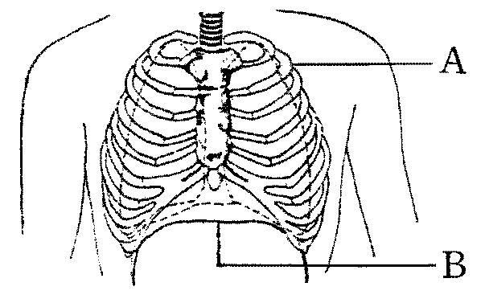
( )(3)當將寶特瓶底部氣球膜的膠帶往下拉時，寶特瓶內的體積及氣球各有何變化？ (A)體積變大、氣球脹大 (B)體積變小、氣球脹大 (C)體積變小、氣球保持原狀 (D)寶特瓶體積及氣球皆沒有變化。
( )(4)當寶特瓶內的體積變大時，和人體呼吸時有何相似的地方？ (A)和呼氣時相似 (B)和吸氣時相似 (C)和呼氣、吸氣時皆相似 (D)寶特瓶內的體積變化和呼吸運動沒有關聯。
《答案》(1)D (2)B (3)A (4)B
- 題號：0811174 難易度：中 學習內容：Bc-IV-2,Db-IV-3,Ja-IV-3 主題：生物的恆定性
呼吸作用是生物產生能量的主要動力，而呼吸作用所需要的氧氣需藉由呼吸構造進入體內。試根據所提供的資料，回答下列問題：
( )(1)一般來說，呼吸器官有哪些特徵？ (A)肺泡壁很厚 (B)周圍布滿動脈與靜脈 (C)表面潮溼 (D)所有動物呼吸器官的形狀都相同。
( )(2)人的呼吸器官稱為何？ (A)氣管 (B)肺 (C)鰓 (D)皮膚。
( )(3)植物葉片上氣體交換的構造，稱為什麼？ (A)角質層 (B)維管束 (C)氣孔 (D)葉肉。
《答案》(1)C (2)B (3)C
- 題號：0811175 難易度：中 學習內容：Bc-IV-2,Db-IV-3,Ja-IV-3 主題：生物的恆定性
利用氯化亞鈷試紙與澄清石灰水，可以測量人體呼出的氣體。試回答下列問題：
( )(1)人呼出的氣體會使得氯化亞鈷試紙呈現何顏色？ (A)粉紅色 (B)粉黃色 (C)粉藍色 (D)粉紫色。
( )(2)承上題，這顯示人呼出的氣體含有何氣體？ (A)氧氣 (B)二氧化碳 (C)水蒸氣 (D)氫氣。
( )(3)當人呼出的氣體進入澄清石灰水中，石灰水會出現下列何種變化？ (A)產生白色混濁 (B)冒出白煙 (C)溶液變紅色 (D)瞬間凝固。
《答案》(1)A (2)C (3)A
- 題號：0811176 難易度：中 學習內容：Bc-IV-2,Db-IV-3,Ja-IV-3 主題：生物的恆定性
利用已萌芽的綠豆，可以進行植物呼吸作用的探討。試根據所提供的資料，回答下列問題：
( )(1)下列何者是選用萌芽綠豆作為探討材料的原因？ (A)光合作用旺盛 (B)不會行呼吸作用 (C)呼吸作用旺盛 (D)不需吸收水分。
( )(2)萌發綠豆行呼吸作用所產生的氣體，與下列哪一種氣體相同？ (A)人的肺泡中，由肺泡擴散至微血管的氣體 (B)人的組織中，由微血管擴散至組織細胞的氣體 (C)刺激人體呼吸控制中樞以調節呼吸運動的氣體 (D)植物行光合作用產生的氣體。
《答案》(1)C (2)C

